Співпраця - це завжди можливості
5 лютого 2021 року відбулася робоча зустріч директора Надвірнянської районної філії Івано-Франківського обласного центру зайнятості Володимира Петрішака та очільника Надвірнянської територіальної громади Зіновія Андрійовича.
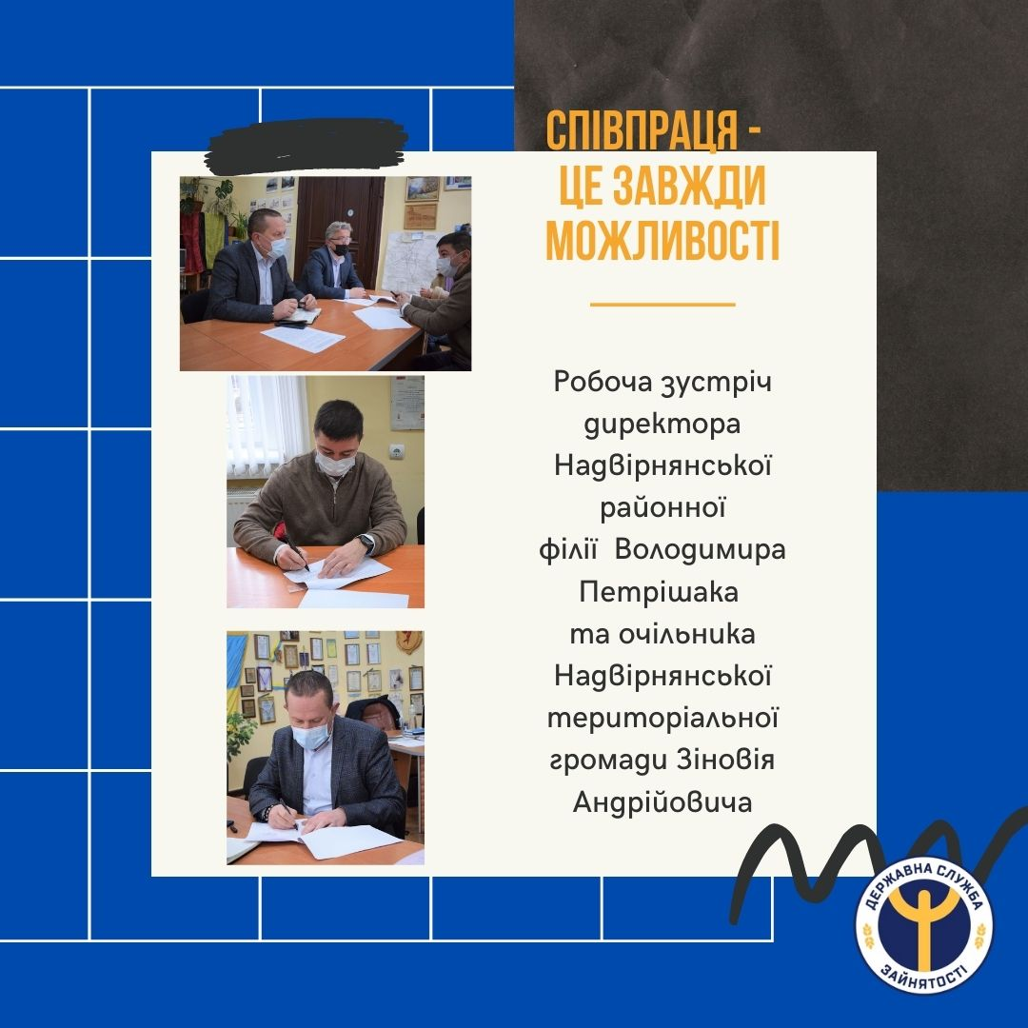
В ході зустрічі обговорювалися основні шляхи співпраці з метою сприяння економічному розвитку громади, підвищення конкурентоспроможності шукачів роботи, сприяння розвитку підприємницьких ініціатив, подолання безробіття. І, як результат, підписано договір про співпрацю.
Директор районної філії висвітлив питання, що стосуються діяльності служби зайнятості у сфері працевлаштування, повідомив за яких умов громадянин може бути офіційно визнаним безробітним, які документи потрібно мати на момент реєстрації, яка робота вважається підходящою для шукача роботи. Конкретно зупинився на питанні надання допомоги по частковому безробіттю на період карантину.
Одним з актуальних питань було обговорення можливостей організації та проведення спільних проєктів для різних категорій громадян. В.Петрішак поділився ідеєю проєкту для учасників АТО/ООС та їх сімей і зазначив: «Для служби зайнятості, як напевно і для кожного небайдужого громадянина своєї держави, важливо, щоб хлопці, які повернулися до мирного життя, мали не тільки матеріальне забезпечення, а й моральну підтримку, яка б сприяла їхній адаптації у суспільстві».
З.Андрійович зазначив, що учасники АТО/ООС - це категорія громадян, яка потребує особливої уваги. Адже вони віддали за наше мирне життя найважливіше: своє здоров’я, свій час та дехто і своє життя. І з своєї сторони пообіцяв сприяння у проведенні такої роботи.

